在建筑结构领域，随着技术的不断发展，碳纤维布加固技术作为一项先进而高效的手段逐渐崭露头角。碳纤维布以其轻质、高强的特性，为结构加固提供了新的可能性。碳纤维布采用了一系列严谨的施工工艺，从施工准备开始的各个环节，每一个步骤都对加固工程的成功至关重要。

**01**

**施工准备**

根据施工现场和被加固构件混凝土的实际状况对照设计图纸，确定施工方案和施工计划，做好施工前的准备工作。

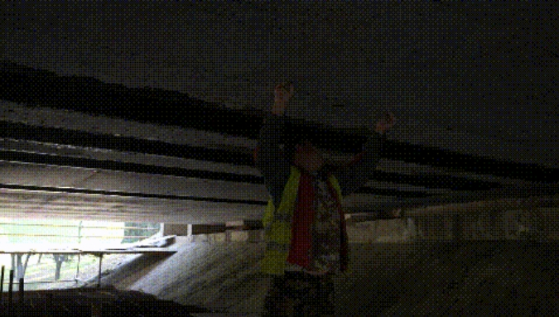

碳纤维布加固施工放线

**材料及主要机具**

主要材料：碳纤维布、碳纤维胶、碳纤维底胶、修补找平胶等

主要机具：角磨机、搅拌机、电子秤、刮板、滚筒等

**作业条件**

施工应在5℃以上环境温度条件下进行。如果环境温度低于5℃，应使用适于低温的特殊胶种或采用其它加温处理措施。如温度低于0℃应暂停施工。

**定位放线**

依据设计图纸进行施工范围内的放线作业。

**02**

**基层处理**

基层处理直接决定碳纤维布粘贴质量。

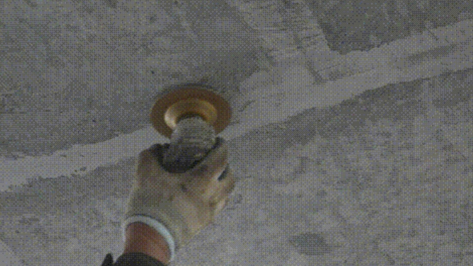

被加固混凝土表面打磨

表面处理

铲除混凝土粉刷层、油污和污物，露出混凝土表面，并用角磨机磨去1-2mm厚表层，直至完全露出混凝土结构新面。混凝土上表层出现剥落、蜂窝、腐蚀等劣化现象的部位应予凿除。



构件打磨应平整，尤其是表面的凸起部位要磨平，并要对混凝土构件转角部位采用角磨机修整成圆弧角。若设计未规定圆弧角的半径，对梁、板和柱，应取r≥20mm的圆弧。

并对表面凹凸不平部位进行打磨修平处理，并用无油压缩空气吹除粉尘，使得表面干净并保持干燥。

**裂缝处理**

经清理及表面凿除或清理后，如发现其粘贴部位有局部缺陷和裂缝，应按设计要求对裂缝进行灌浆或封闭处理。

**03**

**配制胶水**

准确的配比才能保证碳纤维胶正常固化。

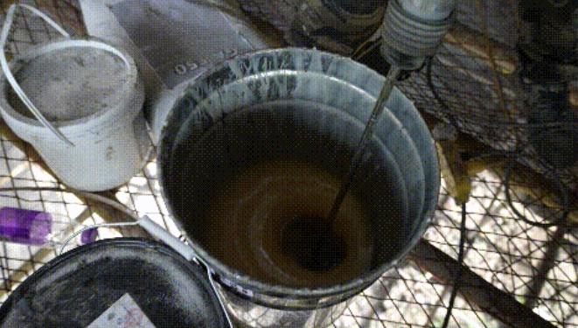

碳纤维浸渍胶配制

**秤量配胶**

将原材料按不同配合比，采用天平秤称量准确，分别配置底涂胶料、整平胶料及粘结胶料。准备一个容器，将胶水主料（即A组份）及将固化剂（即B组份）置入容器中，采用低速搅拌机进行充分均匀搅拌，直至搅拌均匀且无气泡产生，即可使用。

**配胶量**

碳纤维底胶每次配置量以1－2Kg为宜；修补找平胶料每次配置量以0.5－1Kg为宜；碳纤维胶（碳纤维浸渍胶）每次配置量以1－2Kg为宜。

所有胶料要求于1小时内施工完毕。

**04**

**涂刷底胶**

更大程度提升碳纤维与混凝土之间的应力传递。

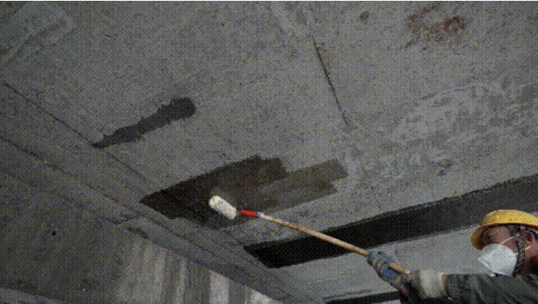

碳纤维加固施工

**底胶滚涂**

涂刷底胶时，应按规定进行施工，涂刷应均匀饱满，底胶的涂刷范围应超出碳纤维材料粘贴范围四周20-30mm。

用滚筒或短毛刷均匀涂抹或涂刷在打磨过的结构表面，胶层厚度不超过0.4mm，并不得漏涂或流淌、气泡。静置5-7小时，直至手触摸不沾手后，方可进行下一道工序。固化时间视现场气温而定，以手指触感干燥为宜，一般不小于2小时。

**注意事项**

底胶拌和量每次不宜过多，应做到随用随拌，失效的环氧树脂不得使用，拌和器具应干净清洁，已浸过溶剂的毛滚不得使用。

按一定比例将主剂与固化剂先后置于容器中，用搅拌器搅拌均匀，根据现场实际气温决定用量，并严格控制使用时间。

应在底胶指触干后，立即进行粘贴碳纤维布操作。

**05**

**修补找平**

让碳纤维粘贴无空鼓，受力更均匀。

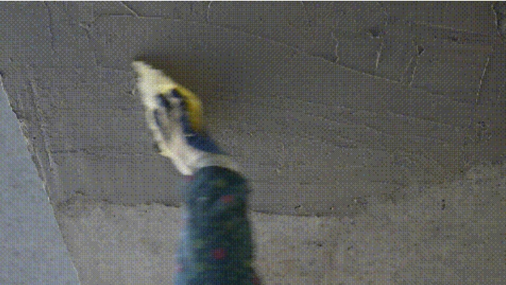

修补胶涂抹

**修补找平**

待底胶凝胶后，如混凝土粘贴面凹陷，则用修补胶整补整平。对于较大面积的劣质层，在凿除后，可用聚合物水泥砂浆进行修复；模板接头处等出现高差的部位应用平整修补材料填补。

对有高差错台及内转角部位应打磨或抹成平滑曲面，然后对粘贴表面进行打磨和糙化处理，尽量减小高度差。

整平胶料须固化后，进行打磨和糙化处理，固化时间视现场气温而定，以手指触感干燥为宜，一般不小于2小时，方可再进行下一道工序。

**质量控制**

对混凝土表面凹陷部位采用刮刀嵌填整平胶泥，且不应有棱角，修复面与混凝土表面落差不超过1mm。

转角处采用找平胶修复为光滑的圆弧，半径不小于20mm。没有特殊要求的表面平整度偏差不应大于2mm/m。

**注意事项**

混凝土粘贴面平整度合格，打磨工序已经完成后，分别用白布或棉纱沾工业丙酮擦拭干净。然后立即进行下道工序，不应长时间放置，以免粘贴面上再粘上水渍、油渍和粉尘。

**06**

**裁剪碳纤维布**

裁剪精准可一定程度避免碳丝损伤。

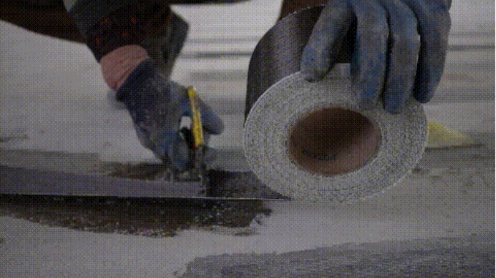

裁剪碳纤维布

**片材裁剪**

裁剪碳纤维布可采用特制剪刀剪断或用锋利的美工刀切割成所需尺寸。

**质量控制**

碳纤维布的裁剪，应在干净的场地或房间工作台上进行。

裁剪好的碳纤维布不应折叠，不得沾染上灰尘和油污。

**07**

**粘贴碳布**

碳纤维布加固核心环节。

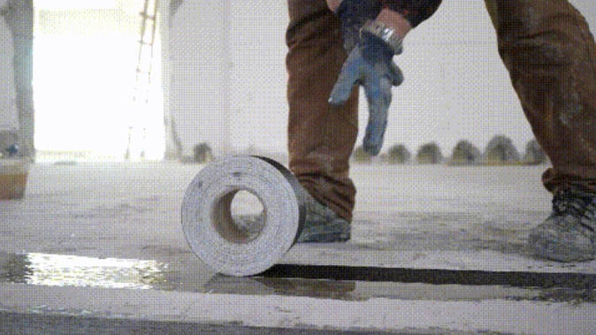

粘贴碳纤维布

**粘贴碳纤维布**

将配制好的碳纤维胶/碳纤维浸渍胶，均匀涂抹于粘贴部位的混凝土表面。

将裁剪好的碳纤维布（织物）按照放线位置敷在涂好碳纤维胶的混凝土表面；碳纤维布/织物应充分展平，不得有褶皱。

沿纤维方面用特制滚筒在已粘贴的纤维面上多次单向滚压，应使碳纤维浸渍树脂充分浸渍碳纤维织物，并使碳纤维布的铺层均匀压实，无气泡发生。

多层粘贴碳纤维布时，逐层重复上述步骤。

**质量控制**

粘贴多层时，在上层碳纤维布表面达到指触干燥时，立即粘贴下一层。干燥时间超过60min则应等待12h后，才能继续进行粘贴。12h后的粘贴工序，需在粘贴前应重新将碳纤维布粘合面上的灰尘擦干净。

碳纤维布沿纤维受力方向的搭接长度不应小于100mm。当采用多条或多层碳纤维布加固时，各条或各层碳纤维布的搭接位置应互相错开。错开距离不应小于250mm，且不小于1.5倍。

搭接长度Lf及搭接间距如图：

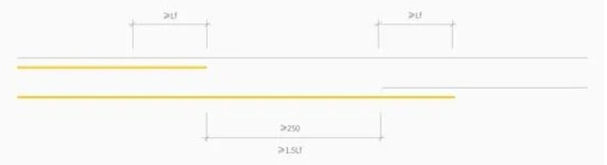

最后一层纤维织物的表面应均匀涂抹一道浸渍/碳纤维胶。为保证碳纤维布后面材料的 粘结质量，可在涂抹碳纤维胶/浸渍胶后，立即在其面撒上细石英砂。

**08**

**养护与防护**

碳纤维布加固核心环节。

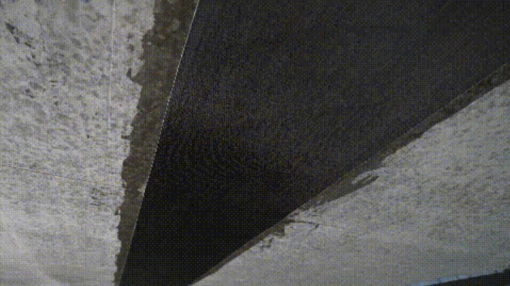

碳纤维布固化养护

**固化养护**

施工完成后24小时内防止雨淋或受潮，应注意保护，防止硬物碰伤施工表面。

平均气温为20~25℃时，固化养护时间不得少于3天；平均气温为10℃时，固化养护时间不得少于7天。

**修整防护**

在加固部位易受外力冲击的情况下，必须抹水泥砂浆防护厚度不小于20 mm，砂浆标号不低于M10，或根据采用喷浆防护厚度依据设计而定。

加固部位不受外力冲击的情况下，可也采用刷油漆进行防水及防腐处理。

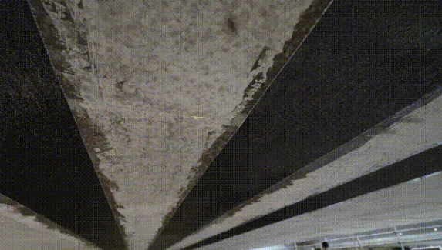

碳纤维布结构加固应用

碳纤维布加固，不仅是一种新材料科技力量的展现，更是建筑领域推动结构工程进步的生动实践。在未来的建筑结构加固实践中，碳纤维布加固技术将继续为结构工程带来全新的发展方向。通过不断的研究和应用，我们有望在结构领域迈出更加坚实而可持续的步伐。

- END -